«Участие приемной семьи в Международном конкурсе рисунков».
Приемная семья Быковых из Заиграевского района приняли участие в Международном конкурсе детского рисунка « Моя семья и новогодняя сказка», который пройдет с 5 ноября по 5 декабря.
Самый интересный детский рисунок получит Гран – при и ценный подарок от организаторов конкурса.

Автор рисунка Забелина Ульяна – 8 лет.
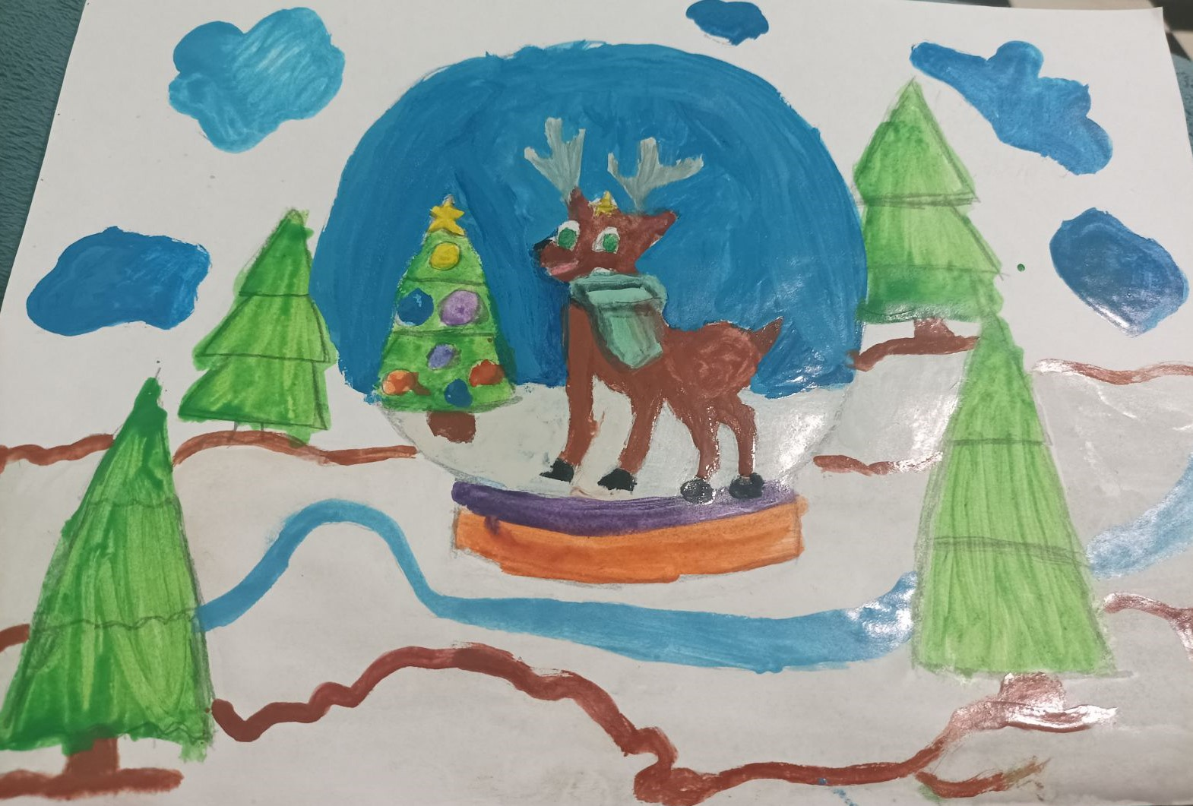

Психолог Службы сопровождения– Зеленовская Олеся Дмитриевна

